Texte 3: Fiche n°1 | 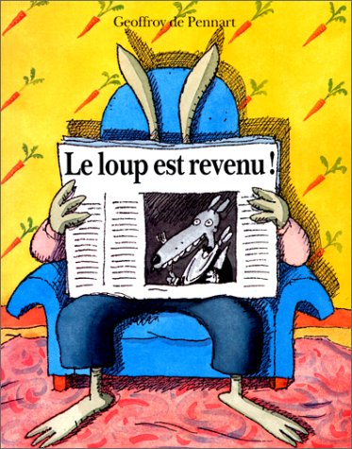
Date :

 Reconstitue le texte attention aux intrus.

 Colorie les phrases qui correspondent à l’histoire.
Souligne ce qui est différent dans les autres phrases.

C’est vous les Trois Petits Cochons.
C’est nous les Trois Petits Cochons.

Nous avons tellement peur.
Nous avons terriblement peur.

« Entrez, mes amis, entrez », leur dit Monsieur Lapin, soulagé.
« Entrez, mes amis, sortez », leur dit Monsieur Lapin, soulagé.

● Réponds.
- Qui frappe à la porte?
___________________________________________________________________________
- Pourquoi les Trois Petits Cochons viennent-ils chez Monsieur Lapin ?
___________________________________________________________________________
- Pourquoi Monsieur lapin est soulagé ?
___________________________________________________________________________

 Sépare les mots de la phrase et recopie-la.
Lestroispetitscochonsontpeur.
L ______________________________________

Texte 3 : fiche n°1
Date :

 Reconstitue le texte attention aux intrus.

 Colorie les phrases qui correspondent à l’histoire.

C’est vous les Trois Petits Cochons.
C’est nous les Trois Petits Cochons.

« Entrez, mes amis, entrez », leur dit Monsieur Lapin, soulagé.
« Entrez, mes amis, sortez », leur dit Monsieur Lapin, soulagé.

● Réponds.
- Qui frappe à la porte?
- Le loup
- Les trois petites cochonnes
- Les trois petits cochons
- Pourquoi les Trois Petits Cochons viennent-ils chez Monsieur Lapin ?
- Parce qu’ils ont terriblement soif.
- Parce qu’ils ont terriblement pelé.
- Parce qu’ils on terriblement peur.
 sépare les mots de la phrase.
Lestroispetitscochonsontpeur.

Texte 3 : Fiche n°2
Date :

- Barre les 8 mots pirates.
« OUVRE ! COUVRE VITE ! Démêle-moi ! C’est nous, les Trois Petites Cochonnes. S’il te plaît, Monsieur Lapine, laisse-nous sortir. Nous avons terriblement faim. LE LOUP EST RETENU ! »
« Entrez, mes amis, entrez », leur dit Madame Lapin, soulagé.
- Colorie les points et entoure les majuscules
C’est nous, les Trois Petits Cochons. S’il te plaît, Monsieur Lapin, laisse-nous entrer. Nous avons terriblement peur. LE LOUP EST REVENU ! « Entrez, mes amis, entrez », leur dit Monsieur Lapin, soulagé.
- Indique le nombre de phrases : _________phrases
- Indique le nombre de lignes :___________lignes
- Recopie une phrase exclamative avec ! :
_______________________________________________________
- Recopie une phrase qui raconte (déclarative) avec ._
_______________________________________________________
- Remets les mots dans l’ordre et réécris la phrase
Cochons | porte | Les | Petits | frappent | la | Trois | à | lapin. | du

______________________________________________________________________________________________________
- Coche vrai ou faux
 | vrai | faux
Cette histoire commence le soir.
Cette histoire se déroule chez le loup.
Le lapin est couché dans son lit.

Texte 3 : Fiche n°2
Date :

- Barre les 7 mots pirates.
« OUVRE ! COUVRE VITE ! Dépêche-moi ! C’est nous, les Trois Petites Cochons. S’il te plaît, Monsieur Lapine, laisse-nous sortir. Nous avons terriblement faim. LE LOUP EST RETENU ! »
« Entrez, mes amis, entrez », leur dit Monsieur Lapin, soulagé.
- Colorie les points et entoure les majuscules
C’est nous, les trois petits cochons. Nous avons terriblement peur. Le loup est revenu !

- Indique le nombre de phrases : _________phrases
- Indique le nombre de lignes :___________lignes
- Recopie une phrase exclamative :
_______________________________________________________
- Recopie une phrase qui raconte (déclarative)
_______________________________________________________
- Remets les mots dans l’ordre et réécris la phrase
Cochons | Porte. | Les | Petits | frappent | la | Trois | à

______________________________________________________________________________________________________
- Coche vrai ou faux
 | vrai | faux
Cette histoire commence le soir.
Cette histoire se déroule chez le loup.
Le lapin ouvre la porte aux Trois Petits Cochons.

S’il te plaît, Monsieur Lapin, laisse-nous entrer.
« Entrez mes amis, entrez », leur dit Monsieur Lapin soulagé.
« OUVRE ! OUVRE VITE ! DEPECHE-TOI !
C’est nous, les Trois Petits Cochons.
LE LOUP EST REVENU ! »
Nous avons terriblement peur.

Texte 3

Texte 3

S’il te plaît, Monsieur Lapin, laisse-nous entrer.
« Entrez mes amis, entrez », leur dit Monsieur Lapin soulagé.
« OUVRE ! OUVRE VITE ! DEPECHE-TOI !
C’est nous, les Trois Petits Cochons.
LE LOUP EST REVENU ! »
Nous avons terriblement peur.

